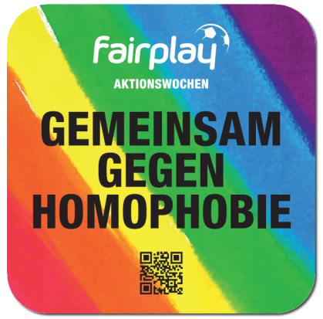
[NAME DES VEREINS] macht mit bei den fairplay Aktionswochen und sagt „Nein zu Homophobie“!

Im Oktober finden europaweit die fairplay Aktionswochen für Vielfalt im Fußball statt. Unter dem Motto „Gemeinsam gegen Homophobie“ ist der [NAME DES VEREINS] auch mit dabei und setzt ein Zeichen für Respekt und gegen Diskriminierung im Fußball.

Fußball für alle
Der Fußball soll ein Ort sein, an dem allen Menschen mit Respekt begegnet wird. Am Fußballplatz sind alle willkommen, ganz egal welcher Herkunft, Religion, Hautfarbe, sexueller Orientierung oder welchen Geschlechts. Deshalb sagen wir als Verein klar „Ja zu Vielfalt“ und laden alle Fans dazu ein, uns dabei zu unterstützen.

Treten wir gemeinsam für eine Fußballkultur frei von Rassismus, Homophobie und Sexismus ein. Im Fußball gibt es KEINEN PLATZ FÜR DISKRIMINIERUNG!

[eventuell]

Der [NAME DES VEREINS] ist mit dabei!
Bei unserem Heimspiel gegen den [NAME DES AUSWÄRTSVEREINS] werden wir uns an den Aktionswochen gegen Diskriminierung im Fußball beteiligen und dabei folgende Aktionen durchführen: [Aufzählung der Aktionen].

[NAME EINES/R VERTRETER_IN/SPIELER_IN] erklärt, weshalb wir vom [NAME DES VEREINS] die fairplay Aktionswochen unterstützen: „[ggf. ZITAT einfügen]“

fairplay Aktionswochen in ganz Europa
Neben den Profiklubs, die enorme Vorbildwirkung haben, sind im Kampf gegen Ausgrenzung vor allem die Menschen an der Basis wichtig – Fans, Amateurklubs, Flüchtlingsinitiativen, LGBT-Vereine, lokale Sportinitiativen und NGOs. Europaweit werden gemeinsam klare Zeichen gesetzt – unter den Slogans #footballpeople und #EqualGame unterstützen das FARE Netzwerk und die UEFA die Aktion.

In Österreich beteiligen sich Vereine der Österreichischen Fußball Bundesliga und der ÖFB Frauen Bundesliga sowie Amateurvereine, Initiativen und Fangruppen, mit Aktivitäten an den Aktionswochen.

Die europaweiten Aktionswochen finden seit 2001 jährlich im Oktober statt. In Österreich werden diese von fairplay, der Initiative für Vielfalt und Antidiskriminierung, organisiert und von der Österreichischen Fußball-Bundesliga, dem ÖFB und der Stadt Wien unterstützt.

Mehr Infos finden sich laufend auf www.fairplay.or.at und auf www.facebook.com/fairplay.or.at
#gemeinsamgegenhomophobie
#footballpeople
#fairplayaktionswochen

